內容大綱規定
請依照學制(專科與大學部章節略有不同)詳閱手冊大綱內容規定：
*需有封面、目錄、圖目錄、表目錄(格式規定詳見範例)
- 專科部-系統手冊大綱（結構化技術）
初評第1至8章為主，頁數不限；複評所有章節，頁數50頁以上。

前言 51 15
1-1 背景介紹
因為台灣多數網購平台高額手續費的問題，許多個人賣家更傾向於在臉書社團進行交易，並透過「賣貨便」「好賣家」等手續費較為低廉但推送機制不佳的平台進行出貨。
然而，隨著「周邊」文化的興起，越來越多賣家及官方售賣由多個不同商品組成的周邊盒組，但購買者往往只需要其中的一部分。為了滿足不同買家的需求，社團內逐漸形成了「拼團」制度。

1-2 動機
我們想要改善現有的購物平台大部分的問題：
1. 留言易出錯：買家若頻繁編輯或刪除留言，造成統計混亂。
2. 人工統計負擔大：團主需花費大量時間進行人工統計，容易出現錯誤。
3. 商品數量龐大：當有上百個商品同時上架時，使用編號可能導致買家填錯商品編號或賣家記錄錯誤。
4. 資訊流失風險：社團貼文流量波動大，若忘記儲存相關資訊，買家可能無法找到自己已購商品的記錄。
鑒於以上問題，因為我們本身也是使用者，希望有個平台可以擁有方便的同時也為一個正式的交易平台。

營運計畫 15 51
2-3 市場分析－STP 51
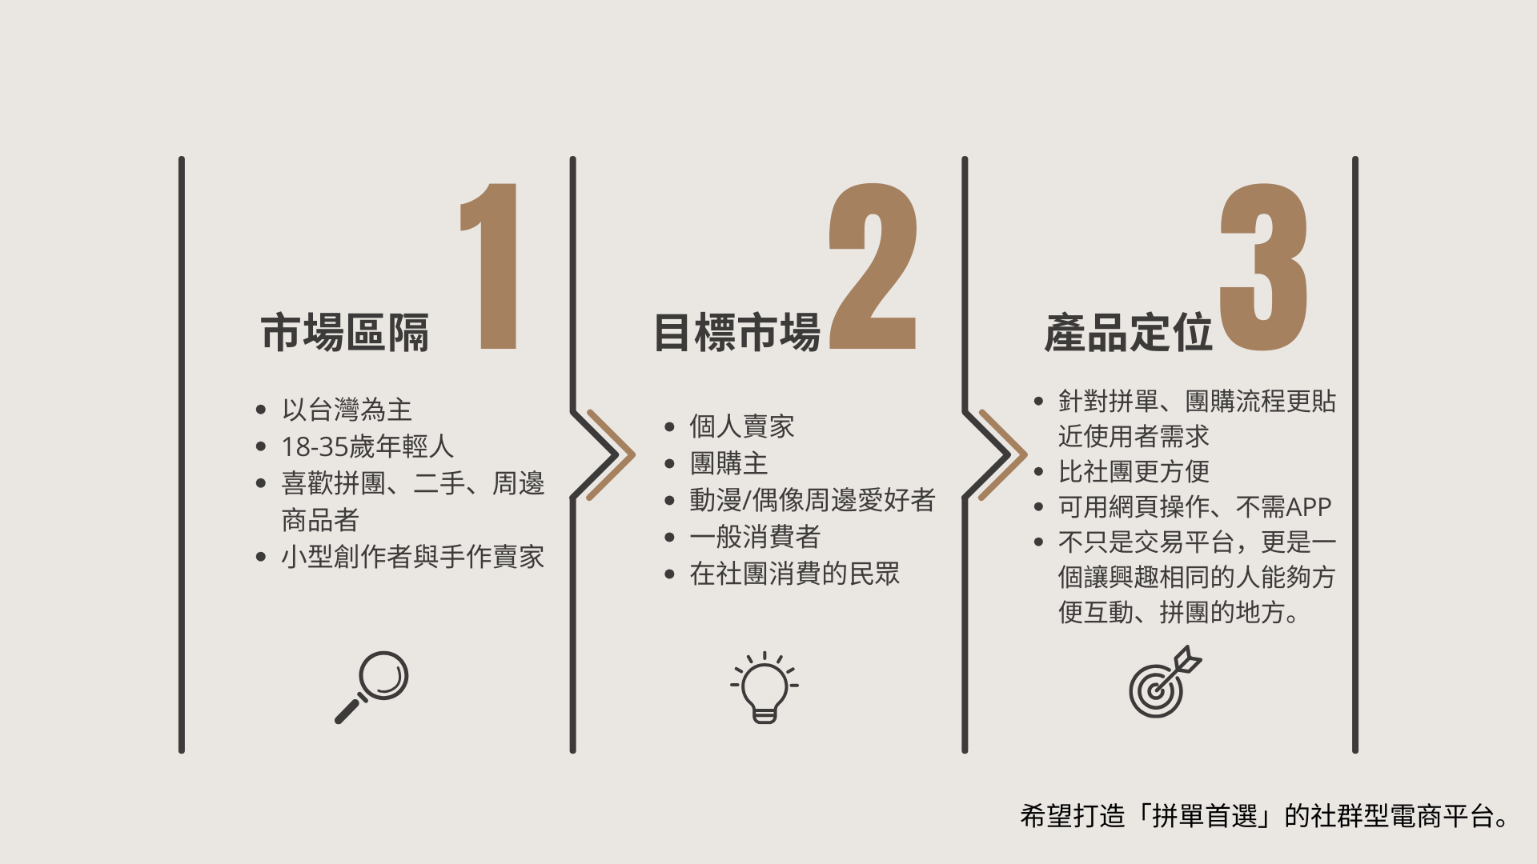

系統規格 51
3-1 系統架構：最好以圖示方式說明。

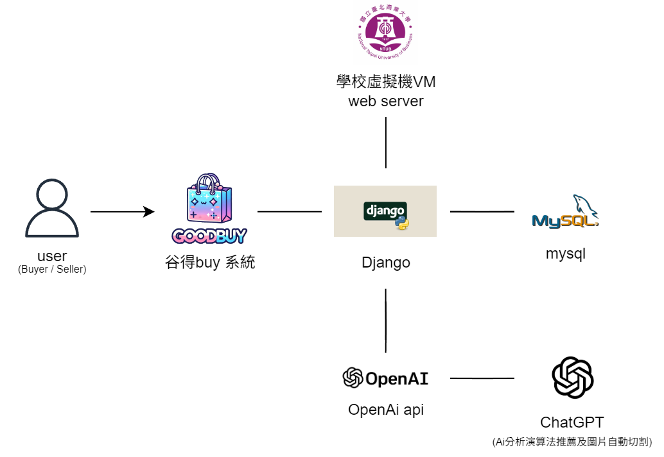

3-2 系統軟、硬體需求與技術平台。
作業系統建議需求
作業系統 | Windows、macOS、Android、iOS 等設備上的瀏覽器存取，不受作業系統限制
系統軟硬體需求-手機及電腦
處理器 |  | 須具備雙核心
RAM |  | 2GB以上
螢幕解析度 |  | 建議至少1024*768以上字體較為清楚(手機無此問題)
網路連線 |  | 須具備網路連線

3-3 開發標準與使用工具。
系統開發環境
作業系統 | Windows 10 以上
程式撰寫工具 | Visual Studio Code
資料庫管理系統 | MySQL Workbench 8.0 CE
程式開發工具
前端 | Figma、Bootstrap（UI 框架）、HTML、CSS、JavaScript
後端 | Python、Django（後端框架）
資料庫 | MySQL
專案管理及版本控制工具
應用程式 | Fork
版本控制 | Github
文件及美工開發
紙本文件 | Microsoft Word
圖表 | Figma、Goodnotes 5、Goodnote 6、Microsoft Excel、Draw.io
簡報 | Canva、Microsoft PowerPoint

專案時程與組織分工
第4章 專案時程與組織分工
1.應詳細描述一年（二學期）之規劃與控管
2.參考專案組織與分工範本如下表，詳細填寫
3.GitHub標註每位同學中文姓名及學號
4-1 專案時程：甘特圖或PERT／CPM圖。
4-2 專案組織與分工。
4-3 上傳GitHub紀錄。（限日間部）

需求模型 51 36 39
5-1 功能分解圖（Functional decomposition diagram）
5-2 需求清單：須分功能需求與非功能需求兩部分描述。

功能性需求
編號 | 功能名稱 | 功能描述
A01 | 登入/註冊 | 提供用戶能夠方便註冊屬於自己的帳號。
A02 | 追蹤(標籤) | 透過標籤分類，提高商品曝光度，方便買家找到相似產品。
A03 | 賣場 | 讓賣家能夠上架、編輯、刪除商品，並管理自己的商店資訊，如庫存狀態、價格、促銷等。
A04 | 收物帖 | 讓買家能夠發佈收物帖，方便賣家主動提供合適商品，加速交易流程並提高交貨成功率。  在商品資訊有誤時，也可修改文章或是在下方新增留言補充。
A05 | 推薦(商品) | 透過AI智能演算法根據用戶的瀏覽歷史、購買記錄、收藏標籤等數據，提供個性化商品推薦，提高購物體驗並增加商品曝光率。
A06 | 購物 | 一看就懂的購物流程，將商品輕鬆地加入購物車、選擇付款方式，確認購物車內的訂單等。
A07 | 賣家接單 | 賣家可確認訂單內容，包括庫存狀況、付款狀態等，並可接受或取消訂單，以確保交易正常進行。
A08 | 付款證明管理 | 買賣雙方皆可確認付款狀態、用於雙方驗證、使交易安全率提升。
A09 | 出貨管理 | 查看目前貨物是什麼情況、讓使用者方便了解貨物是否已經發貨或是有沒有什麼突發狀況，買家方面可以發出收貨確認。
A10 | 其他功能 | 1. 記帳：讓用戶清楚記錄自己的消費金額。  2. 足跡：讓用戶快速找到曾經瀏覽過的商品，不怕遺失。  3. 收藏：可存下賣場和標籤、讓自己猶豫要不要消費的好幫手。
A11 | 個人資料 | 可輕鬆修改符合自己的資訊，如需註銷帳戶、此功能也有一套流程刪除。
A12 | 黑名單 | 面對有詐騙嫌疑的帳戶、可以使用黑名單來防止用戶持續詐騙。

非功能性需求
密碼安全性：使用者密碼經過加密保護。
手機和電腦皆能使用瀏覽器觀看。
提供現有賣場規則。
用戶名稱未輸入將以email名稱作為用戶名稱。

程序模型 15 36 39
6-1 資料流程圖(Data flow diagram)。
6-2 程序規格書(Process specification)。

資料模型
7-1 實體關聯圖(Entity relationship diagram)或資料結構圖(Data structure diagram)。
7-2 資料字典(Data dictionary)。

資料庫設計
8-1 資料庫關聯圖：需註明參考關係及限制(Constraints)。
8-2 表格及其Meta data。

允許用戶查看訂單詳情，賣家方面可以對訂單進行修改、買家部分可以查看訂單狀態，確保交易透明化。

